Развиваем речь ребенка летом: на прогулке, на кухне, на даче.
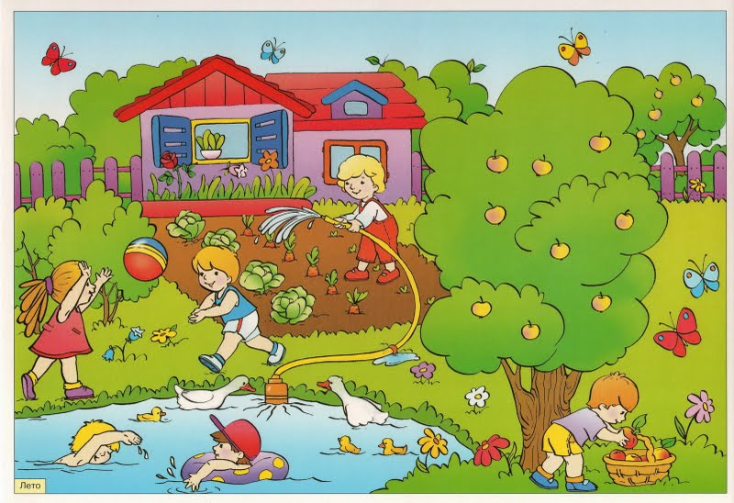
Начало формы
Конец формы

Обогащение активного и пассивного словаря ребенка и развитие у него грамматически правильной фразовой и связной речи – это задача, которую родители могут и обязаны решать ежедневно. В первую очередь это касается тех семей, дети которых посещают логопедическую группу.
Как проводить домашнее занятие по развитию речи? Для этого ничего специально не нужно организовывать. Вам не понадобятся сложные пособия и методики. Стоит лишь настроиться на ежедневную работу и внимательно посмотреть вокруг себя. Поводом и предметом для речевого развития детей может стать абсолютно любой предмет, явление природы, ваши привычные домашние дела, поступки, настроение. Неисчерпаемый материал могут представить детские книжки и картинки в них, игрушки, мультфильмы. Не упускайте малейшего повода что-то обсудить с вашим ребенком.
На кухне. У вас появляется возможность развивать словарь, грамматику, фразовую речь ребенка по таким темам «Семья», «Овощи», «Фрукты», «Посуда», «Продукты питания», «Бытовая техника».
Рассказывайте сыну или дочке, как называются продукты, какое блюдо вы готовите, какие действия при этом совершаете. Не ограничивайтесь примитивным словарем, предлагайте ребенку все новые и новые слова. Старайтесь, чтобы он запоминал и повторял их за вами.
Называйте свойства (цвет, форму, размер, вкус) продуктов. Задавайте ребенку соответствующие вопросы:
-Попробуй, какой получился салат? Что мы забыли положить в суп? Какую морковку выберем? И т.д.
Называйте свои действия (нарезаю, перемешиваю, солю, обжариваю и т.д.); показывайте ребенку, что и как вы делаете. Подводите его к тому, чтобы он повторял ваши слова. Поручите ему посильную помощь по кухне. В деятельности речевой материал усваивается значительно быстрее и естественнее.
Пусть ребёнок занимается рядом с вами, копирует ваши слова и действия: «готовит» еду, моет посуду, вытирает со стола и при этом обязательно рассказывает вам о том, что он делает.
На даче. Перед вами открывается простор для словарной и грамматической работы по темам «Лето», «Цветы», «Насекомые», «Деревья», «Ягоды», «Растения сада», «Летние и осенние работы в саду». Наблюдения, впечатления, речевые навыки, полученные на даче необычайно ценны и наглядны. Они остаются в памяти ребенка на всю жизнь. Только здесь ребёнок в естественных условиях усвоит значение глаголов «вскопать», «подрыхлить», «прополоть», «удобрить» и других. Не на картинке, а в живую увидит растения в разную пору их вегетативного периода (рост, цветение, плодоношение, увядание); узнает, как и где вырастают ягоды, овощи, фрукты, каким трудом дается урожай.
Даже если названия цветов, кустарников или овощей кажутся вам сложными для ребенка, то все равно чаще называйте их вслух (нарцисс, гладиолус, жимолость, патиссон и другие). На первых порах они пополнят пассивный словарь ребенка, он будет их знать. Постепенно эти слова перейдут в активное употребление и существенно обогатят словарный запас вашего малыша.
Уважаемые родители, развивайте в себе навыки воспитателя речи и через некоторое время Вы почувствуете вкус этой увлекательной работы, увидите ее плоды. Желаем успехов!

Рекомендации родителям на лето
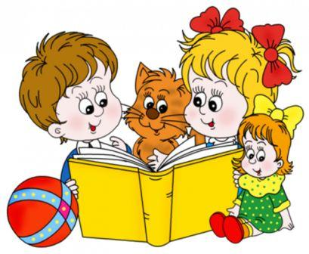
Впереди лето – пора отпусков, детского отдыха. Родителям детей, имеющих речевые недостатки, и летом нельзя забывать о своих проблемах. Важно помнить, что сформированные в течение учебного года навыки (выработанные артикуляционные уклады, поставленные звуки, выученные стихи, пальчиковые игры) за летний период могут, как укрепиться и войти в привычный стереотип, так и потеряться.
Уважаемые родители! Помогите своему ребенку в его развитии, в преодолении трудностей! Повторяйте выученные стихи и чистоговорки. Контролируйте произношение поставленных звуков.
Читайте с детьми рассказы и сказки. После прочтения попросите ребёнка пересказать прослушанную сказку. Обращайте внимание на то, чтобы ребёнок последовательно излагал события. Включал в рассказ описание предметов. Говорил полными предложениями.
Для обогащения словарного запаса и совершенствования грамматического строя речи в своих летних занятих можно использовать следующие игры:
Игра «Наоборот»
Зима, а наоборот – лето
Потолок – пол
Холод – жара
Солнце - луна
Человек больной, а наоборот – здоровый
Трудолюбивый - ленивый
Высокий – низкий
Широкий – узкий
Далёкий – близкий
Смелый – трусливый
Добрый – злой и т. д.
Игра «Чей? Чья? Чьё? »
Чьё ухо? Чей хвост? Чья лапа?
У медведя– медвежье, медвежий, медвежья
У зайца – заячье, заячий, заячья
У лисы – лисье, лисий, лисья
У волка – волчье, волчий, волчья
У белки – беличье
У кошки –
У тигра –
У льва –
У собаки –
Игра «Назови какой»
Ложка из металла – металлическая
Крыша из кирпича – кирпичная
Шапка из меха – меховая
Хлеб из пшеницы – пшеничный
Из ржи – ржаной и т. д.
Игра «Назови детёнышей животных»
У лошади – жеребёнок
У коровы –
У кукушки –
У вороны –
У свиньи –
У льва-
У тигра
У верблюда
У пингвина и т. д
Игра «Упрямые слова»
Расскажите ребёнку, что есть «упрямые слова», которые никогда не изменяются (кофе, какао, кино, метро, пальто, пианино). Задавайте вопросы ребёнку и следите, чтобы он не изменял слова в предложениях – ответах.
«Вместе придумаем красивые (страшные, смешные, холодные и т. п.) слова»
Взрослый даёт определение словам, которые ребёнок будет придумывать, ребёнок в свою очередь придумывает и произносит.
Угадай предмет по описанию.
Описывает предмет взрослый, отгадывает ребёнок. Затем наоборот.
(например: этот предмет маленький, серый, пушистый, живёт в норке, боится кошек – мышь).
Объясни - учим ребёнка рассуждать.
Что такое ОДЕЖДА? ПРАЗДНИК? ТРАНСПОРТ? И т. д.
Игра «Составь предложение»
1 вариант. Взрослый называет любое слово, а ребёнок составляет с этим словом различные предложения.
2 вариант. Составить как можно больше предложений, используя названные взрослым три слова, не связанные друг с другом по смыслу (например: озеро, карандаш, медведь) .
Игра – мечта «А если бы… »
Игра всегда начинается со слов «А если бы… » (взрослый начинает фразу, дальше ребёнок фантазирует). Например, а если бы я оказался на ковре – самолёте, то… А если бы я увидел в супе лягушку… А если бы ко мне постучал розовый слон… А если бы я был ростом с пятиэтажный дом… А если бы у меня мама не ходила, а только прыгала… И т. д.
Исправь предложение.
Папа принёс кабачковый икру.
Мама сварила картошка пюре.
Маша нарисовала весёлая картинку.
Собака спряталась на конуре.
Ласточка ползала в небе.
Миша посадил в землю лепёшку.
Мышка ловит кошку. И т. д.

